**פרויקט במעבדת לוויינים**

**הגדרת המשימה:**

ניתוח תצפית באמצעות לוויין במטרה לנתר ולהעריך נתונים סנסוריים ממערכת גיאוגרפית. הלוויין יהיה מצויד בחיישן תקשורת, מכ"ם (Radar), חיישן חישה מרחוק, ויכלול מערכת בקרת הכוון.

ישנן מספר מטרות בארה"ב שהוגדרו מראש והמטרה היא להקים לוויין שמצלם את המקומות האלו ומנתר את העיר למטרות שונות.

**הגדרת הנתונים הבסיסיים של הלוויין:**

מסלול הלוויין הינו מעגלי (circular) ובמסלול MEO בהתאם לגובה שלו מעל פני הקרקע.

גובה הלוויין (מרחק מכדור הארץ - Altitude) הינו km19973

מהירות הלוויין הינה כ- 3.88 קילומטרים לשנייה.

זווית Inclination הינה deg 45 שהיא מגדירה מה משחק הנטייה של הלוויין בהתאם לקו המשווה.

**הערה:** כמו שלמדנו, מהירות מסלול הינה כ- 8 קילומטרים לשנייה שהיא מתייחסת למהירות מסלול נמוך LEO, כלומר ככל שהגובה של המסלול עולה, המהירות האורביטלית הדרושה כדי לשמור על המסלול פוחתת, ולכן המהירות במסלול MEO כמו אצלי הינה נמוכה יותר.

**Sensor (Camera):**

יצרתי חרוט שהוא בעצם מראה לי את החלק של כוכב הלכת שיש לי נוף אליו.

והגדרתי את המאפיינים שלו של חצי זווית קונית – deg 30

הגדרת טווחי פעולה - Semimajor axis – km 10,000 על מנת להתקרב לכדור הארץ ולהגביל את הנוף לאזור ספציפי.

**בקרת הכוון:**

ה- NADIR (כלומר הלוויין תמיד מכוון לכדור הארץ).

**דו"ח ACCESS:**

הדוח מראה לנו את נתוני התצפית של ה- Image Sat עבור כל מיקום שבחרתי.

**לדוגמא:** Camera-To-Denver_CO

ניתן לראות שכמות הפעמים שיש לי גישה למיקום הזה הינה 4. ובנוסף הדוח מספק את זמן ההתחלה, זמן סיום ומשך הזמן שהמיקומים זמינים עבור הלוויין.

**דו"ח :ACCESS - AER**

מציג את נתוני הזוויות: ,Elevation Azimuth ואת המרחק Range

כלומר היכן הזווית ומה המרחק מהמטרה.

**דו"ח :ACCESS - Graph**

מציג את המטרות השונות בזמנים שונים.

לדוגמא: Camera-To-Bethlehem PA – (צבע אדום) כל סימון כזה על הגרף זה מפגש עם תמונת הלווין ולכן ניתן לראות שבפעם הראשונה שיש גישה למקום זה 20:15 (זמן ההתחלה בצד שמאל) ובשעה 20:30 (זמן סיום בצד ימין).

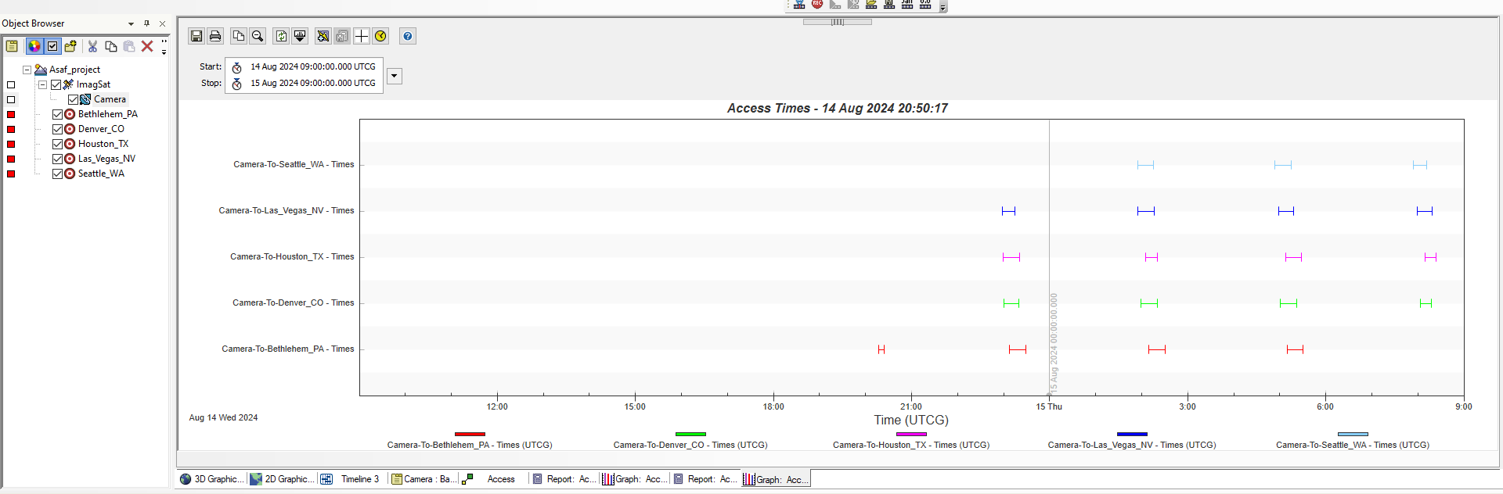

**Timeline של מסלול הלוויין:**

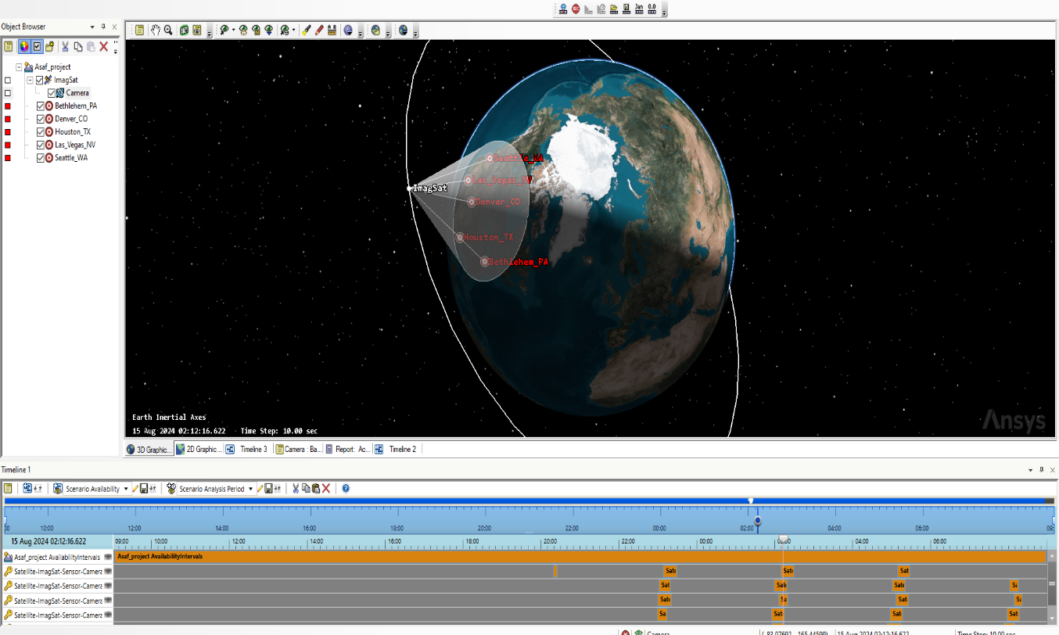

**דיאגרמת מלבנים והגדרת ממשקים בין תתי המערכות השונות:**

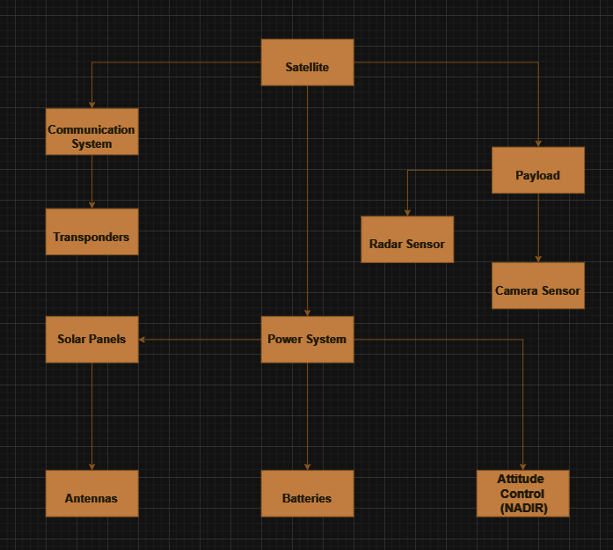

**מכונת מצבים ולוגיקה:**

